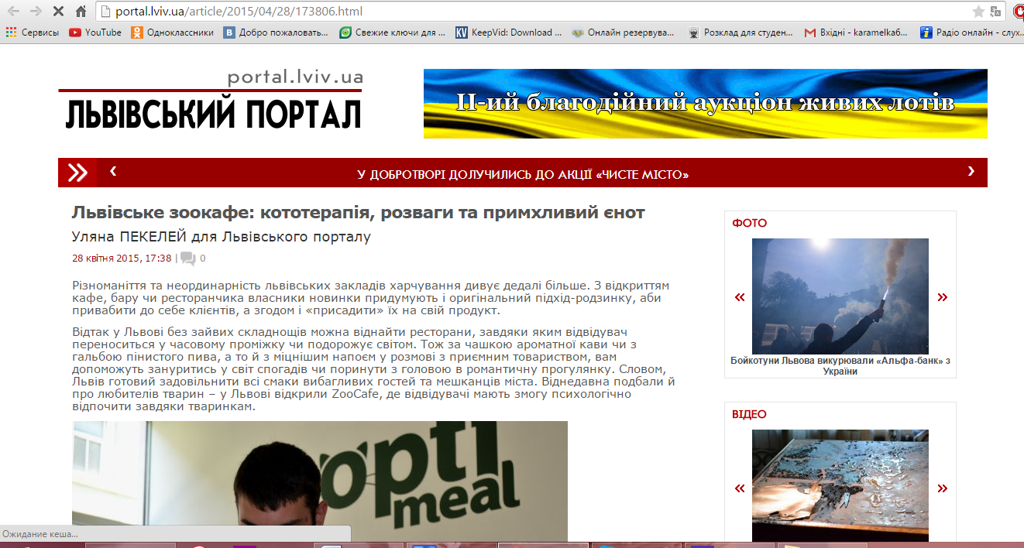

Львівське зоокафе: кототерапія, розваги та примхливий єнот
Різноманіття та неординарність львівських закладів харчування дивує дедалі більше. З відкриттям кафе, бару чи ресторанчика власники новинки придумують і оригінальний підхід-родзинку, аби привабити до себе клієнтів, а згодом і «присадити» їх на свій продукт.
Відтак у Львові без зайвих складнощів можна віднайти ресторани, завдяки яким відвідувач переноситься у часовому проміжку чи подорожує світом. Тож за чашкою ароматної кави чи з гальбою пінистого пива, а то й з міцнішим напоєм у розмові з приємним товариством, вам допоможуть зануритись у світ спогадів чи поринути з головою в романтичну прогулянку. Словом, Львів готовий задовільнити всі смаки вибагливих гостей та мешканців міста. Віднедавна подбали й про любителів тварин – у Львові відкрили ZooCafe, де відвідувачі мають змогу психологічно відпочити завдяки тваринкам.
Особливо кафе, в якому вільно пересуваються, сплять, вуркочуть різномасті котики, рекомендується для дітей, котрі обожнюють гратись з чотирилапими, однак батьки в силу різних обставин не мають змоги придбати тваринку. Також неабияке задоволення від відвідин такої кав’ярні отримають прихильники теорії про кототерапію. І хоча існує доволі значна кількість скептиків, які ставлять під сумнів «котяче лікування», все ж ряд вчених цілком серйозно вивчають цю тему й доводять на практиці її дієвість. Цікавим є те, що лікувальні властивості кішок зовсім випадково виявили співробітники Лондонського інституту лікувальних методів впливу.
Вчені вирішили перевірити, чи можна використовувати кішок з метою лікування. Тоді як в інституті розробляли методику лікування хронічних запальних захворювань, набрали групу добровольців, половину з яких лікували відповідними приладами, а другою половиною займалась звичайнісінька кішка, яка боролася з хворобами з допомогою лише своєї присутності та муркотіння. Кішка у «змаганні» з медициною, отримала першість, адже тварина зуміла вилікувати всіх своїх пацієнтів, в той час, як в іншій групі одужала лише половина піддослідних.
Вочевидь, у цьому науковому експерименті учасники, всі як один, були прихильниками кошачих пестощів. Адже, як відомо, кішки не терплять споживацького ставлення до себе. І обдурити цю тварину практично неможливо, а «одягнути маску» того, хто «просто обожнює кішок» – не вдасться. Фальш тварина відчуває за версту. А «халат лікаря» кішки «одягають» лише для тих, хто їх поважає та любить. Ще одним із механізмів позитивного впливу на людину вважається котяче муркотіння. Навіть лікарі говорять про те, що муркотіння сприятливо впливає на нервову систему людини, покращує мозковий кровообіг, нормалізує тиск і стабілізує серцевий ритм. І чи провести декілька годин разом з кошачими ніжностями. чи крокувати в аптеку за заспокійливим засобом, вирішувати лише вам.
Про те, що кототерапія дієва, згадує і власниця львівського ZooCafe Тетяна Годок. Вона розповіла, що любов до тварин та віра в кототерапію надихнула її з чоловіком на відкриття саме такого закладу.
етяна Годок розповіла кореспондентові Львівського порталу про те, що тут відвідувачі зможуть не лише гратися з кішками, які живуть в закладі, але й приводити своїх домашніх улюбленців для того, аби тварини могли «поспілкуватися» між собою за мисочкою корму. Проте варто пам’ятати про характер власної тваринки і те, чи знайде вона спільну мову зі «співбесідником».
Власники кафе обіцяють, що окрім котів, які житимуть в закладі та тварин, яких приводитимуть відвідувачі, у ZooCafe незабаром поселиться єнот. Наразі ж він ще мандрує до «власного будиночку». Але невдовзі тваринка приїде й тішитиме відвідувачів кафе. Автори ідеї упевнені, що тут тваринка почуватиметься комфортно.
Відомо, що єноти – це тварини, які роблять все можливе, аби опинитися в центрі уваги. Єноти люблять розваги, а ще більше їм до вподоби, коли розважають їх. Тому якщо ви відвідаєте ZooCafe і при цьому забудете про тваринку, ви ризикуєте побачити злого і недоброго єнота. Звичайно, якщо тварина, не матиме настрою кричати, то вона запросто може розплакатись та образитись на вас. Зрештою, це кращий випадок, здебільшого єноти володіють холеричним типом темпераменту і, відповідно, зляться на того, хто його образив.
Але тим, хто бажає натішитись з розваг з єнотом, варто не затягувати з візитом у кав’ярню. Й обов’язково відвідати її у весняно-літню пору. Єноти належать до тварин, що впадають в зимову сплячку.
Окрім котячого лікування та споглядання за цікавою поведінкою єнота, відвідувачі зможуть розважитись завдяки конкурсам. Адже, як повідомили власники кафе, планується розважальна програма, під час якої любителі тварин матимуть можливість цікаво провести час та отримати втішний приз для домашніх улюбленців.

